Муниципальное бюджетное дошкольное образовательное учреждение детский сад №44

Конспект НОД по ознакомлению с окружающим миром в подготовительной к школе группе с детьми с ТНР «Продукты питания»
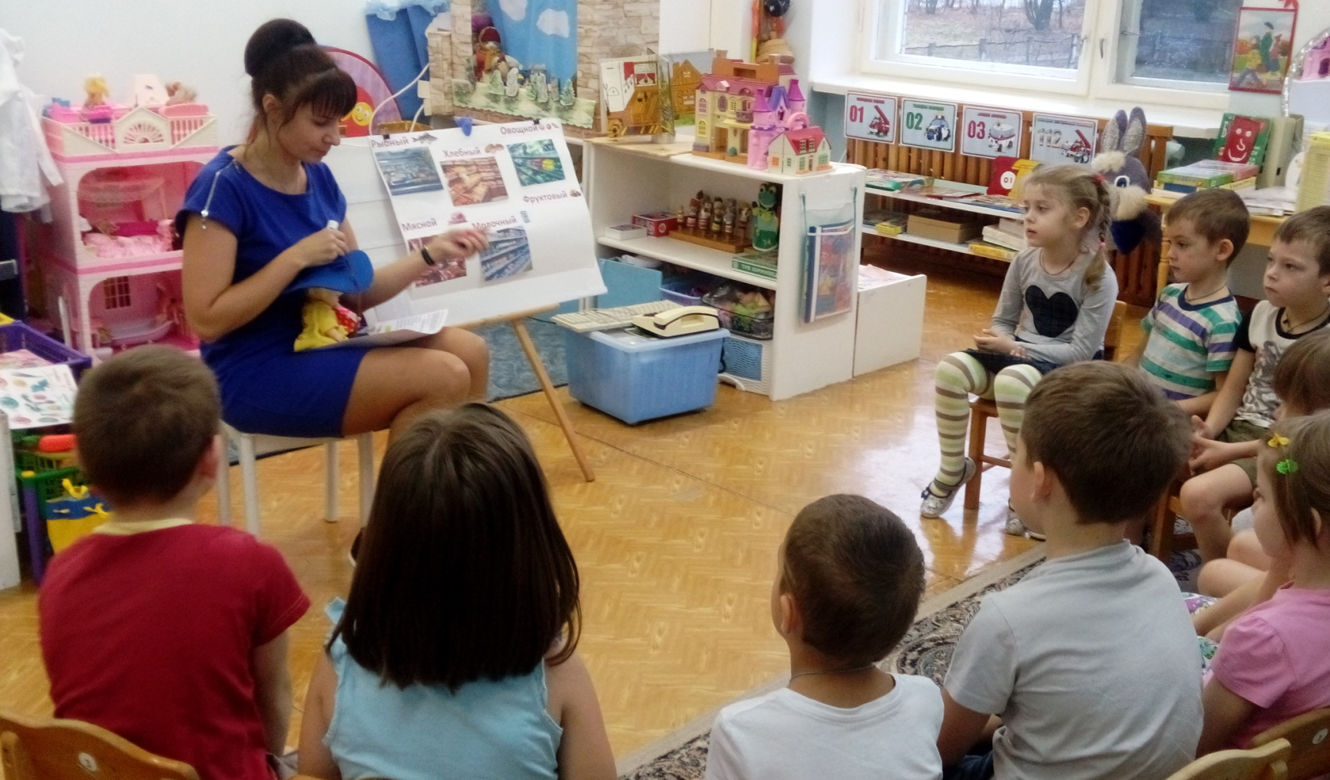

Воспитатель:
Чиенева Н.Е.

г. Саров
Цель: обобщить и закрепить знания детей о продуктах питания.

Задачи:

Обучающие:
- продолжать расширять и уточнять представления детей о продуктах питания, о взаимосвязи здоровья и питания;
- учить детей выделять основные группы продуктов, способах их употребления и хранения;
- упражнять детей в умении образовывать относительные прилагательные со значением соотнесенности к продуктам питания;
- закреплять знания детей о витаминах и их пользе, о продуктах, в которых они содержатся.

Развивающие:
- развивать у детей логическое мышление, память, внимание, воображение, сообразительность, любознательность.

Воспитательные:
- воспитывать у детей желание к правильному питанию;
- формировать у детей навыки сотрудничества, доброжелательности в совместной деятельности.

Коррекционные:
- закреплять умение детей использовать образец воспитателя при ответах на вопросы;
- побуждать детей отвечать без заикания словосочетаниями на конкретные вопросы взрослого.

Оборудование: персонаж Незнайка, иллюстрации магазина и отделов с продуктами питания, кроссворд, картинки грузовых машин, карточки с изображением продуктов, сумка с вредными и полезными продуктами питания, кружочки синие и красные на каждого ребёнка, д/и в пазлах «Витаминка и её друзья».

Ход НОД
В: Ребята, к нам в гости пришёл Незнайка. Отгадайте, куда мы с вами сейчас отправимся?
Мы пошли купить продукты:
Молоко, сметану, фрукты.
На кассу все несем в корзине.
Мы в продуктовом...
Дети: магазине
В: Большой магазин, в котором продают разные продукты, называется ГАСТРОНОМ.
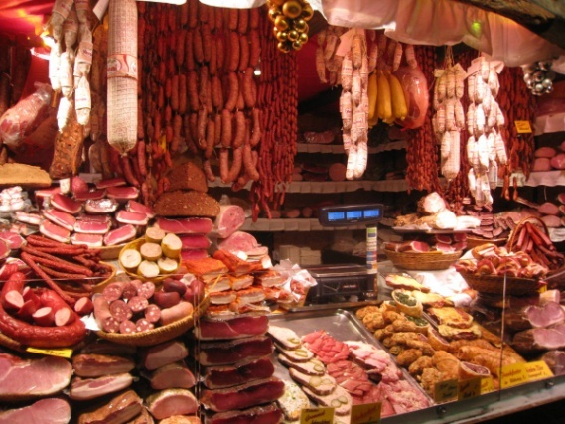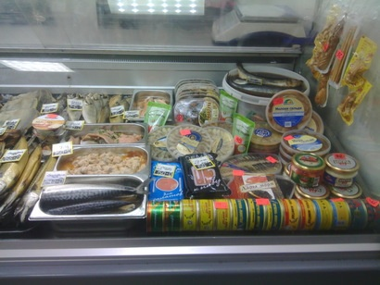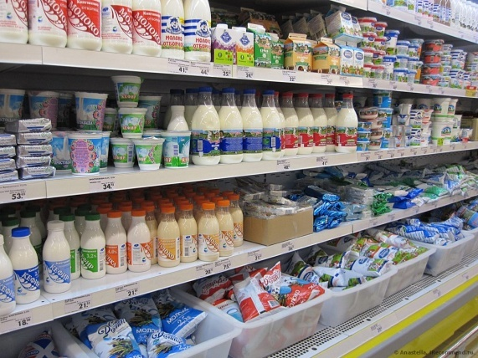
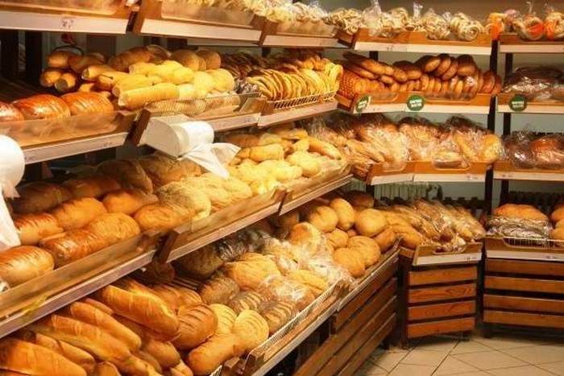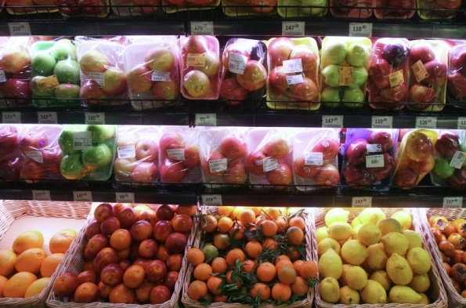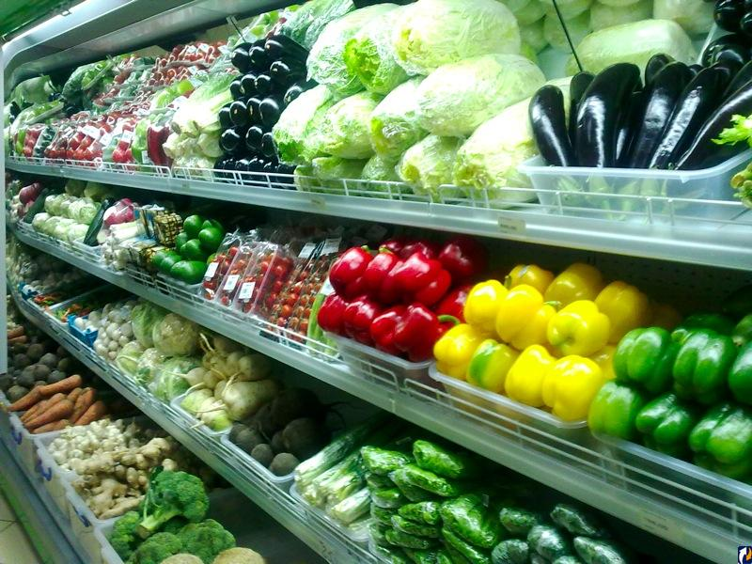
В: Какие отделы есть в гастрономе?
Д: Рыбный, мясной, молочный, хлебный, овощной, фруктовый.
В: Какие продукты в мясном отделе?
Д: Мясо, колбаса, сосиски
В: Что можно приготовить из мяса?
Д: Из мяса можно приготовить суп….котлеты….запеканку….
По аналогии обсуждаем, какие продукты в других отделах, как можно употреблять их.
В: Ребята, Незнайка принёс с собой кроссворд и просит помочь вас разгадать его.

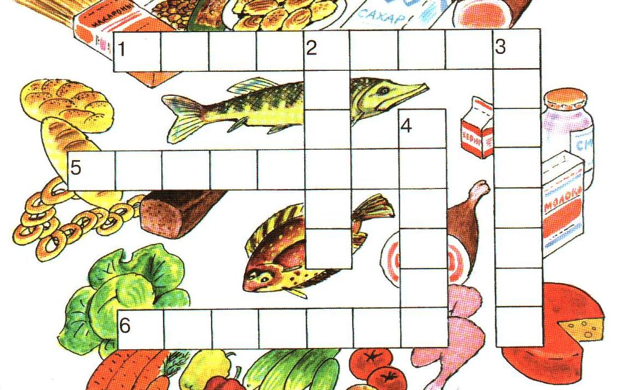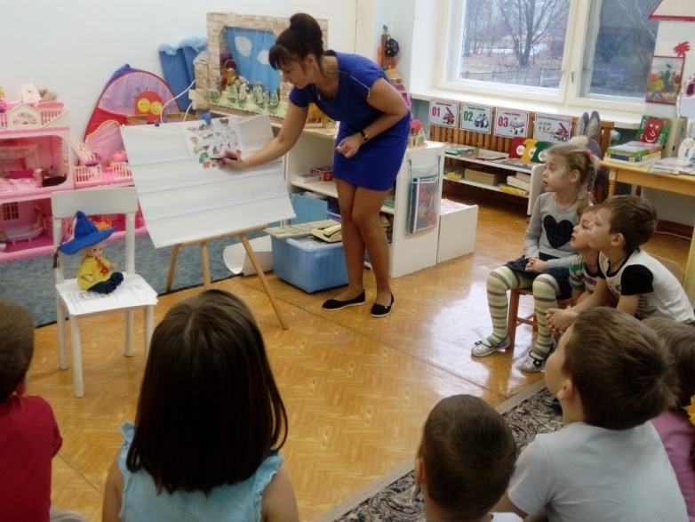
В: Ребята, Незнайке поручили развести продукты по разным магазинам. Но он не знает, в какой магазин, какие продукты везти. Поможете ему?
Д: Поможем!
В: Необходимо машины загрузить продуктами. В молочный магазин отправить машину с молочными продуктами, в мясной-с мясными, в хлебный с хлебными, в овощной с овощами, в магазин фруктов- с фруктами
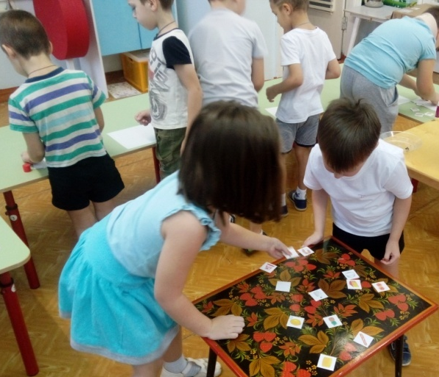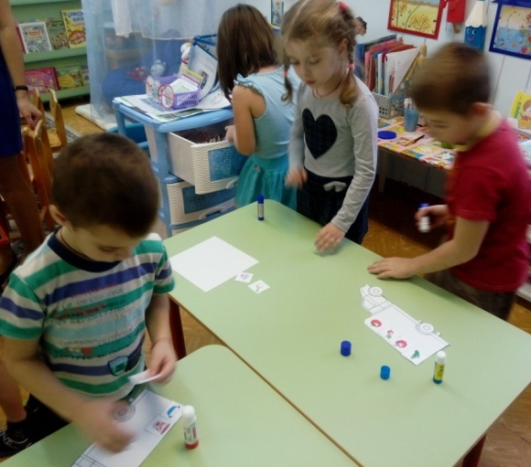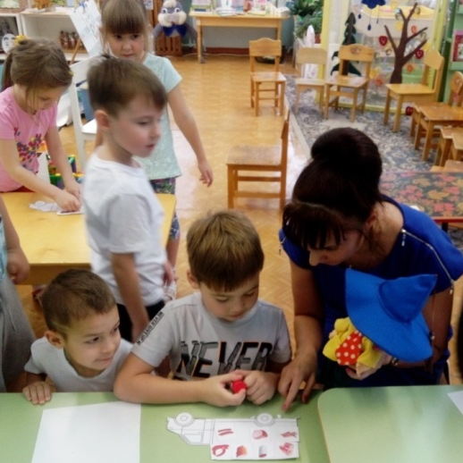
В: Помогли Незнайке. Молодцы, ребята!
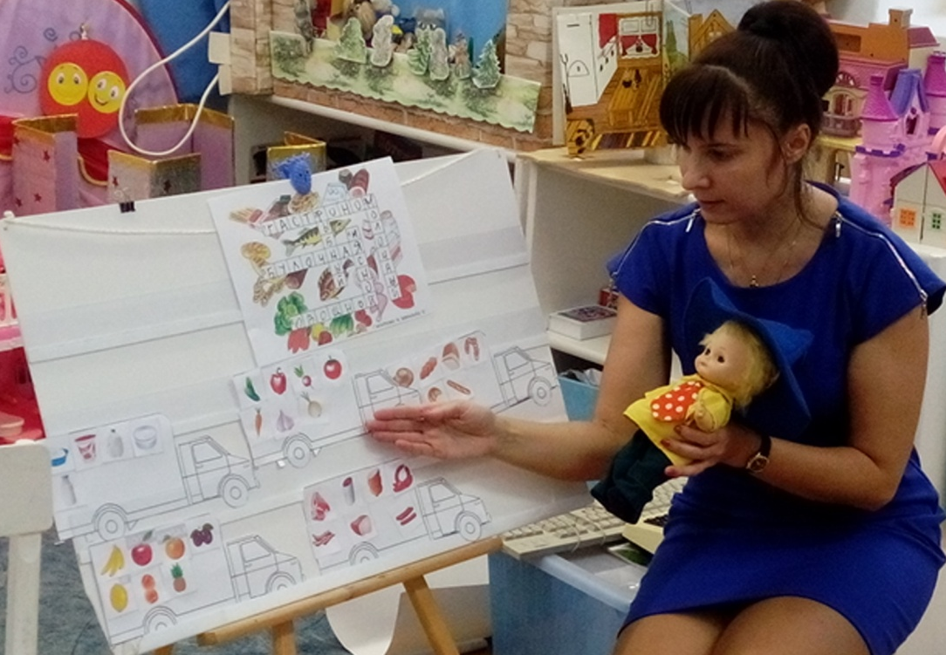
В: Незнайка купил в гастрономе продукты, говорит, что он их очень любит. (Показывает колу, чипсы, кириешки) Это полезные продукты?
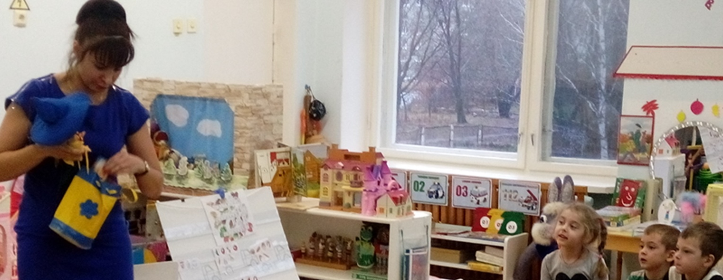
Предлагаю поиграть в игру «Полезное – вредное». Я буду называть разные продукты, если продукт вредный, поднимите красный кружок, если полезный то синий. Будьте внимательными.

Яйцо, кока-кола, морковь, мясо, газированные напитки, молоко, фрукты, чипсы, творог.

А ещё, ребята, у Незнайки есть к вам вопросы!

Отвечайте без ошибки.
Отвечайте быстро, просто,
Обязательно с улыбкой.
Нужно быть внимательными: если в стихотворении говорится про полезную еду, вы отвечайте на вопрос «Да», если про неполезную — отвечайте «Нет»:
- Каша - вкусная еда, это нам полезно?
- Лук зеленый есть всегда, вам полезно, дети?
- В луже грязная вода, пить ее полезно?
- Щи - отличная еда, щи - полезны детям?
- Мухоморный суп всегда, есть полезно детям?
-Фрукты - просто красота! это нам полезно?
-Грязных ягод иногда, съесть полезно, детки?
-Овощей растет гряда, овощи полезны?
-Сок, компот на обед, пить полезно детям?
-Съесть мешок большой конфет - это вредно, дети?

В: Лишь полезная еда
На столе у нас всегда!
А раз полезная еда –
Будем мы здоровы?
Д: Да!

В: Ребята, чтобы быть здоровыми и не болеть, нужно употреблять в пищу витамины. Давайте расскажем Незнайке, какие витамины в каких продуктах содержатся и чем они полезны для здоровья.

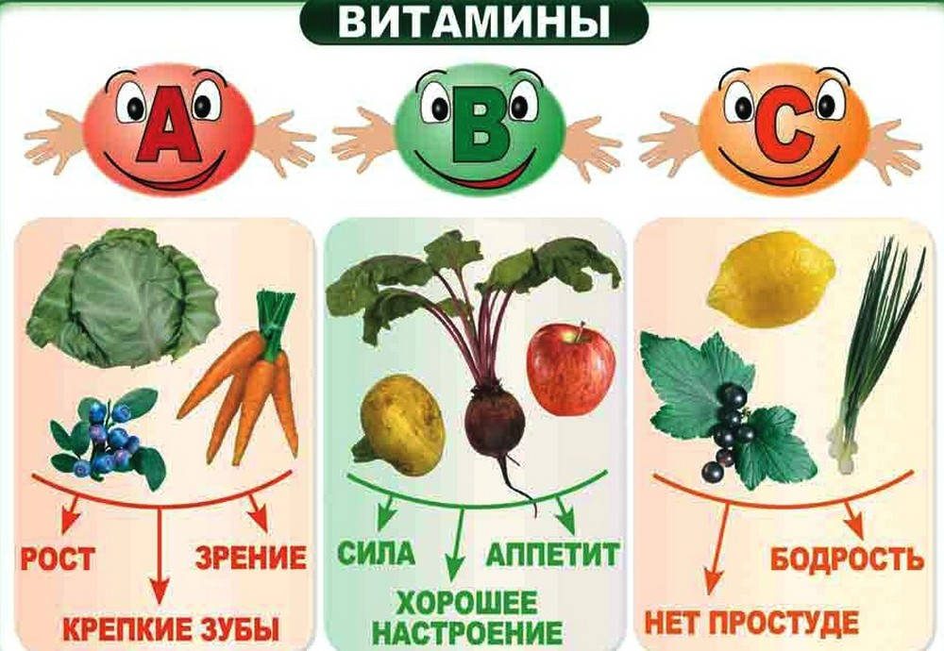

В: Предлагаю поиграть в игру. Нужно собрать пазлы так, чтобы каждой витаминке подходили те продукты, в которых она содержится.

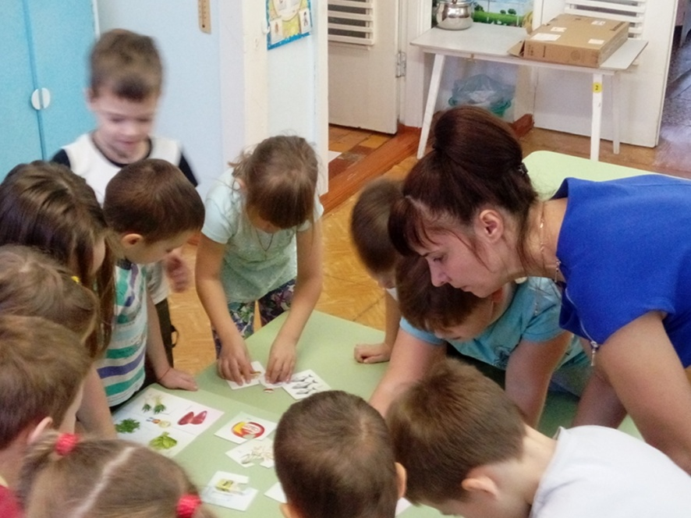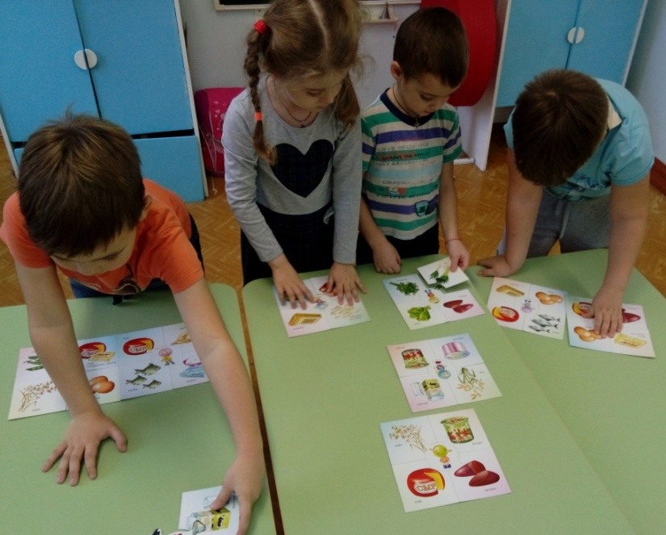

В: Ребята, вам понравилось наше путешествие? Что запомнилось больше всего? Какое задание было самым сложным или наоборот самым лёгким? Что хотелось бы вам узнать ещё о продуктах питания? (Например: как делают хлеб или мороженое и т.п.)

